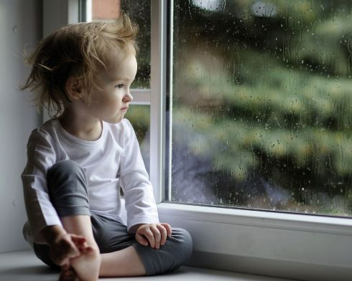
«Как защитить ребенка от падения из окна?»

Сейчас лето, и многие родители забывают о том, что открытое окно может быть смертельно опасно для ребенка.
Каждый год от падений с высоты гибнет огромное количество детей. Будьте бдительны!
1.Никогда не держите окна открытыми, если дома ребенок! Вам кажется, что Вы рядом,
но секунда, на которую Вы отвлечетесь, может стать последней в жизни Вашего ребенка!
2. Никогда не используйте антимоскитные сетки - дети опираются на них и выпадают вместе с ними наружу!
3. Никогда не оставляйте ребенка без присмотра!
4. Установите на окна блокираторы, чтобы ребенок не мог самостоятельно открыть окно!
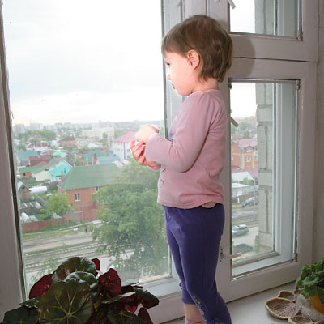
Падение из окна - является одной из основных причин детского травматизма и смертности, особенно в городах. Дети очень уязвимы перед раскрытым окном из-за естественной любознательности.
Наличие в доме кондиционера - закономерно снижает риск выпадения из окна, однако помните, что в доме, где есть ребенок до 11 лет - НЕПРЕМЕННО должны стоять хотя бы фиксаторы - это минимальная защита, так как ребенок может открыть окно и сам.

ОСНОВНЫЕ ПРАВИЛА ДЛЯ РОДИТЕЛЕЙ
1. Большинство случаев падения происходит тогда, когда родители оставляют детей без присмотра. Не оставляйте маленьких детей одних. (Свежий пример в Березниках – отец на 2 минуты вышел из комнаты на кухню, вернулся - окно открыто, ребенка в комнате нет).
2.Отодвиньте от окон все виды мебели, чтобы ребенок не мог залезть на подоконник.
3.НИКОГДА не рассчитывайте на москитные сетки! Они не предназначены для защиты от падений! Напротив - москитная сетка способствует трагедии, ибо ребенок чувствует себя за ней в безопасности и опирается, как на окно, так и на нее. Очень часто дети выпадают вместе с этими сетками.
4.По возможности, открывайте окна сверху, а не снизу.
5.Ставьте на окна специальные фиксаторы, которые не позволяют ребенку открыть окно более, чем на несколько дюймов.
6.Защитите окна, вставив оконные решетки. Решетки защитят детей от падения из открытых окон.
* Устанавливать фиксаторы, решетки - должны только профессионалы!
7.Если вы что-то показываете ребенку из окна - всегда крепко фиксируйте его, будьте готовы к резким движениям малыша, держите ладони сухими, не держите ребенка за одежду.
8.Если у вас нет возможности прямо сейчас установить фиксирующее и страховое оборудование, вы легко можете просто открутить отверткой болты, крепящие рукоятки и убрать их повыше, используя по мере необходимости и сразу вынимая после использования.

ИЗ-ЗА НЕДОСМОТРА ВЗРОСЛЫХ
ДЕТИ ГИБНУТ И ПОЛУЧАЮТ УВЕЧЬЯ

НИКОГДА НЕ ОСТАВЛЯЙТЕ СВОИХ ДЕТЕЙ БЕЗ ПРИСМОТРА!

